肉类品质智能检测系统
—— 通信系统综合设计课程结题报告 ——

团队成员：通信工程 3班
通信工程 3班
通信工程 3班
通信工程 3班
指导教师：
报告日期： 2026年6月14日

摘 要
肉类食品的掺假与新鲜度问题直接关系到食品安全与消费者身体健康。传统检测方法依赖人工感官评定或实验室理化分析，存在主观性强、检测效率低下、检测成本偏高等突出问题。市场上广泛使用的"生鲜灯"（暖色光源）严重干扰肉色判断，进一步增加了人工判断的难度。
本项目设计并实现了一套基于深度学习与轻量化模型的移动端肉类品质智能检测系统。系统采用客户端-云端推理架构，用户通过手机拍照上传，云端AI算法自动判断新鲜度等级与掺假状态，可视化界面展示结果与置信度，并支持历史记录查询。核心技术包括：(1) YOLO目标检测与MTxNet分类的两阶段架构，有效排除复杂背景干扰；(2) 基于光谱物理模型的生鲜灯仿真数据增强算法，针对性解决生鲜灯误导问题；(3) 自研轻量化卷积神经网络MTxNet，参数量仅0.29M，模型大小约1.2MB；(4) 掺假识别与新鲜度检测的多任务扩展。
实验结果表明：系统在验证集上分类准确率达95.34%（MTxNet），CPU单次推理仅需4.62ms，模型文件大小约1.2MB，生鲜灯条件下准确率波动小于1.5%，YOLO检测前置使准确率提升13个百分点。系统全面达到设计指标要求，为肉类品质现场快速检测提供了低成本、高效率的解决方案。

关键词：深度学习；肉类品质检测；轻量化网络；生鲜灯仿真；YOLO目标检测；移动端部署

目录

摘 要 2
1 项目背景与意义 5
1.1 项目背景 5
1.2 项目目标 5
1.3 方案对比 6
2 系统总体设计方案 6
2.1 系统架构 6
2.2 技术栈选型 7
2.3 核心工作流程 8
2.4 仪器设备与成本 9
3 核心技术实现 9
3.1 YOLO目标检测与分类两阶段架构 9
3.2 生鲜灯物理仿真数据增强 11
3.3 数据预处理策略与消融实验 12
3.4 MTxNet轻量化网络设计 13
·3.5 掺假识别任务扩展 15
4 实验结果与分析 15
4.1 模型轻量化与推理速度 15
4.2 分类准确率与混淆矩阵 16
4.3 生鲜灯鲁棒性实验 17
4.4 实际场景测试 18
4.5 全系统指标达成 21
5 系统部署与实现 21
5.1 模型导出与ONNX优化 21
5.2 移动端集成方案 22
5.3 UI界面设计 22
5.4 云端服务器部署 22
6 项目难点与解决方案 23
6.1 数据集收集与质量问题 23
6.2 实际使用环境的复杂性 23
6.3 模型大小、推理速度与计算资源的矛盾 24
7 总结与展望 24
7.1 项目总结 24
7.2 未来展望 25
参考文献 28
附录 人员分工与进度安排 29
团队成员与分工 29

1 项目背景与意义

1.1 项目背景
肉类食品的掺假与新鲜度问题直接关系到食品安全与消费者身体健康。当前肉类检测领域存在以下突出痛点：
(1) 传统人工判断依赖经验，受疲劳、主观因素影响大。肉类新鲜度判断主要依赖人工视觉，检测人员经验差异大，判断标准不统一，易造成误判。
(2) 市场上广泛存在的"生鲜灯"严重干扰肉色判断。商家使用暖色光源（白光LED + 红光LED混光）使肉类呈现更鲜红的色泽，掩盖腐败迹象，误导消费者。在100%功率生鲜灯照射下，腐败肉的外观与鲜肉几乎无异。
(3) 专业检测设备成本高、操作复杂。pH计、TVBN（挥发性盐基氮）检测仪等专业设备价格昂贵（万元级），需要专业操作人员，无法在普通消费者中普及。
(4) 现有AI方案多为纯云端部署，存在网络依赖、延迟高、隐私风险等问题。部分方案虽采用深度学习，但未针对性解决背景干扰、特殊光照等真实场景中的核心问题。
基于上述背景，本项目旨在构建一套高可靠、低成本、易部署的肉类品质智能检测系统，将实验室级别的肉类新鲜度检测能力，以极低成本普惠到普通消费者和中小商户。

1.2 项目目标
本项目的核心目标是构建一套完整的端到端肉类品质智能检测系统，具体包括：
(1) 构建基于MTxNet的轻量化卷积神经网络，实现肉类掺假二分类（纯肉/掺假）与新鲜度三分类（新鲜/半新鲜/腐败）功能。
(2) 针对羊肉、牛肉分别训练专用检测模型，确保模型达到高准确率与实时推理性能。
(3) 将训练完成的模型转换为ONNX格式，部署于云端服务器，通过API接口为移动端提供推理服务。
(4) 输出直观的检测分类结果（含中文标签及置信度），支持检测历史记录的保存与查看。
核心技术路线为：手机采集图像 → 云端AI推理 → 结果反馈（≤200ms）。

1.3 方案对比
下表从多个维度对比了本项目方案与传统方案及现有AI方案的区别：
维度 | 传统人工判断 | 专业仪器检测 | 纯云端AI方案 | 本项目方案
效率 | 低（需经验） | 低（需操作） | 中（依赖网络） | 高（即拍即测）
设备成本 | 无 | 高（万元级） | 需GPU服务器 | <100元/月云服务
客观性 | 差（主观性强） | 好 | 好 | 好
生鲜灯干扰 | 极易被误导 | 不受影响 | 缺乏针对性 | 针对性增强训练
部署难度 | 无 | 需要培训 | 技术门槛高 | 手机即可使用

2 系统总体设计方案

2.1 系统架构
本系统采用客户端-云端推理架构（Client-Server），整体分为三个层次，各层次协同工作，确保检测流程高效、稳定：
数据层：负责图像采集（通过相机拍摄或相册选取）与本地数据存储（采用SQLite数据库保存检测历史记录）。
推理层：通过云服务器使用ONNX Runtime加载预训练模型，执行图像预处理与推理计算，提供API访问接口，输出检测结果。
展示层：客户端通过UI界面呈现检测结果，提供便捷的交互控制功能，提升用户操作体验。
系统整体架构可概括为：移动端APP（Android/iOS）通过拍照/上传将图像发送至云服务器，服务器端使用ONNX Runtime加载模型进行推理，结果实时返回至移动端展示。
图1为本系统系统框图
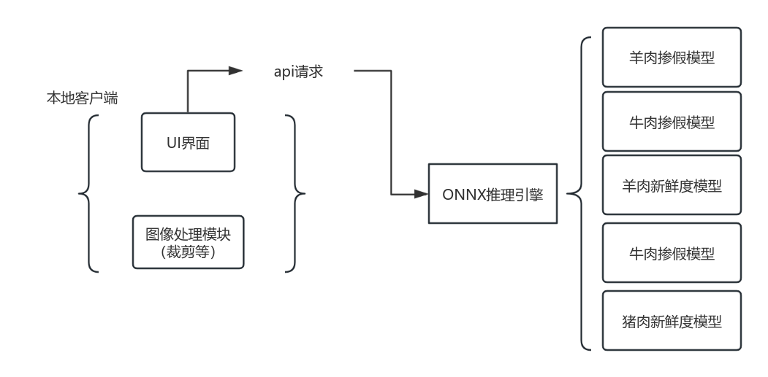
图1 系统框图

2.2 技术栈选型
系统各层级关键技术选型及理由如下：
层级 | 技术 | 选型理由
目标检测 | YOLO | 实时性好，精度高，小目标检测能力强，轻量版本适合工程部署
分类网络 | MTxNet（复现相应论文架构_{[1]}） | 仅0.29M参数，CPU推理4.62ms/张，兼顾精度与效率
模型部署 | 云端ONNX Runtime | 跨平台，轻量，移动端支持好，支持算子融合优化
数据增强 | 生鲜灯物理仿真 | 基于光谱模型，针对性解决生鲜灯干扰问题
后端推理 | 云端CPU服务器 | 成本低（CPU实例价格仅为GPU的1/5-1/10），可弹性扩展
移动端开发 | Android原生/iOS原生 | 性能最优，与ONNX Runtime集成便捷
本地存储 | SQLite | 轻量嵌入式数据库，无需额外安装配置

2.3 核心工作流程
系统的完整处理链路为：（经过老师的建议，我们在App测加上了图片压缩，使网络时延降低，全流程只需要1秒以内）
用户拍照→手机端预处理（裁剪并压缩）→ api发送云端 → YOLO检测肉类区域 → 区域裁剪（128×128） → MTxNet分类推理 → 输出新鲜度等级（新鲜/半鲜/腐败）及置信度 → 结果展示 + 存储历史记录
具体步骤如下：
(1) 用户在移动端界面选择检测功能（掺假检测/新鲜度检测）及对应肉品种类；
(2) 通过设备相机实时拍摄肉品图像，或从本地相册选取已有图像；
(3) 手机端对图片进行预处理（图像压缩），通过api发送给云端服务器。
(4) 云端服务器系统对获取的图像进行预处理：YOLO检测定位肉类区域 → 中心裁剪 → 缩放至128×128尺寸 → RGB格式转换 → 归一化至[0,1]区间；
(5) 调用对应类型的ONNX模型进行推理计算，得到分类概率向量；
(6) 将概率向量映射为直观的分类标签（如"新鲜/半新鲜/腐败"或"纯肉/掺假"）及置信度，在UI界面清晰展示；
(7) 用户可根据需求，选择将本次检测结果及对应图像保存至本地数据库以供历史查看。单次推理时间控制在20ms以内。

2.4 仪器设备与成本
系统所需主要设备：PC机（用于模型训练）、智能手机（用于图像采集与结果展示）、云端服务器（用于模型推理）。模型训练使用NVIDIA RTX 4060（8GB显存），云端推理使用coze云平台的2核4ram 的CPU实例。经估算，系统云端运行成本约为20元/月，远低于传统检测设备和GPU云服务器的费用。

3 核心技术实现

3.1 YOLO目标检测与分类两阶段架构

3.1.1 问题背景
真实场景中肉类照片背景复杂（餐盘、案板、包装、标签、保鲜膜反光等），分类模型直接在全图上推理时，背景干扰导致准确率大幅下降。当不使用YOLO检测，直接将全图送入分类网络时，模型的注意力会偏移到背景区域而非肉类本身。例如：新鲜牛肉场景中注意力偏移至白色背景；腐败猪肉场景中注意力分散到标签、包装膜等非目标区域；复杂场景中案板纹理、餐盘边缘等干扰严重。直观而言，模型学会了"看盘子颜色判断肉新不新鲜"，而并非真正在学习肉的特征，甚至有的时候由于还存在不相关类，模型会错误地把存在肉类的图像判决为不相关，如下：

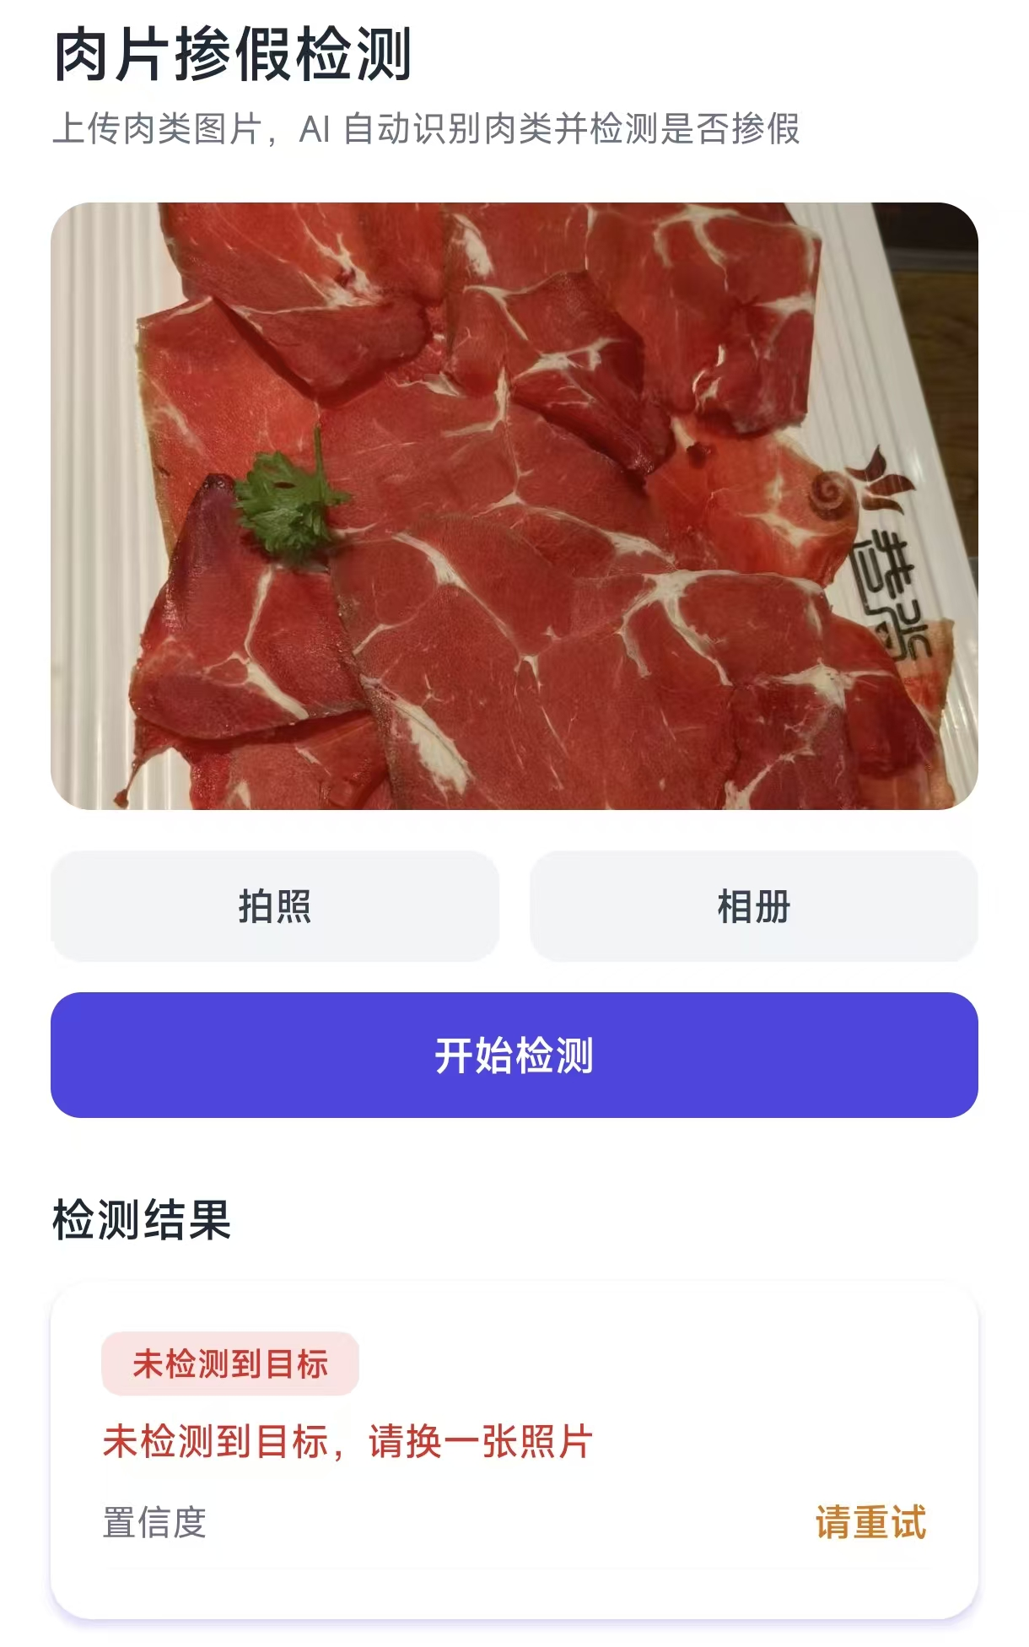
图 2 未检出目标错误

3.1.2 解决方案
引入YOLOv11n（轻量版本）作为检测器，先定位肉类区域，再裁剪后送入分类网络。具体流程为：YOLO检测肉类区域 → 区域裁剪 + 缩放（统一为128×128） → 送入MTxNet分类网络进行新鲜度判别。

3.1.3 效果对比
加入YOLO检测前后准确率对比如下：
方案 | 准确率 | 说明
无YOLO（全图直接分类） | ~72% | 注意力偏移，背景干扰严重
有YOLO（检测+裁剪+分类） | ~83% | 有效排除背景干扰，提升11个百分点

实验结果表明，YOLO目标检测的两阶段架构能有效排除复杂背景干扰，使模型注意力集中在肉类区域，准确率显著提升11个百分点。

3.2 生鲜灯物理仿真数据增强

3.2.1 问题起源
市场广泛使用"生鲜灯"（白光LED + 红光LED混光），其光谱特性主要表现为增强红-橙波段（600~700nm）能量，同时抑制绿-蓝波段（400~550nm）。红色光谱增强使肉色更鲜红，掩盖腐败迹象。现有训练数据多在标准白光下采集，模型对红光偏移缺乏免疫力。实验显示：腐败肉在60%功率生鲜灯照射下，外观与鲜肉几乎无异，严重误导消费者。

3.2.2 仿真模型原理
基于物理光谱特性，设计全参数联动线性插值的色彩偏移仿真算法。设原始图像在RGB色彩空间的像素值为(R, G, B)，模拟生鲜灯效果后的像素值(R', G', B')由下式生成：
$$\left\{\begin{matrix}R'=\min{(}255,R⋅(1+α_{R})) \# 红色通道增强 \\ G'=\max{(}0,G⋅(1−β_{G})) \# 绿色通道衰减 \\ B'=\max{(}0,B⋅(1−β_{B}) \# 蓝色通道衰减\end{matrix}\right.$$
其中参数取值范围基于市售常见生鲜灯实测数据标定：
参数 | 0%功率 | 100%功率 | 物理含义
red_strength | 1.0 | 1.4 | 红色通道增益系数
alpha（对比度） | 1.0 | 1.2 | 对比度系数
beta（亮度） | 0 | 25 | 亮度增量
gamma | 1.0 | 0.9 | Gamma校正

为贴近真实光照的非均匀性，进一步引入空间随机扰动：将图像划分为4×4子块，每块独立微调参数，块间双线性插值平滑过渡；叠加高斯噪声（σ取2~5）至各通道，模拟传感器噪声与灯管闪烁效应。

3.2.3 增强策略
(1) 比例控制：每张原始图像随机生成3~5张不同强度级别（20%~80%功率）的生鲜灯仿真图像，使训练集中生鲜灯类样本占比达到30%~40%，训练集合并后共3630张。
(2) 混合增强：将生鲜灯仿真与已有数据增强（随机裁剪、翻转、亮度调整）串联使用，进一步提升多样性。
(3) 核心优势：无需实际采集生鲜灯场景数据，仅通过仿真增强即可使模型适应真实生鲜灯环境。

3.3 数据预处理策略与消融实验
为验证数据增强策略的有效性，设计了控制变量的消融实验。固定MobileNetV2架构，不引入预训练和知识蒸馏，以隔离数据增强的纯粹影响。实验共设计四组：
组别 | 增强策略 | 训练集大小
A（基线） | 仅 Resize + Normalize | 1815张
B | ColorJitter（颜色抖动） | 1815张
C | 生鲜灯仿真增强 | 3630张（原图 + 生鲜灯版）
D | ColorJitter + 生鲜灯 | 3630张

在5个测试场景（正常光照 + 0%/20%/50%/80%生鲜灯功率）下的平均表现：
模型 | 正常 | lamp 0% | lamp 20% | lamp 50% | lamp 80%
A（基线） | 86.47% | 86.03% | 85.59% | 85.37% | 82.93%
B（ColorJitter） | 85.59% | 85.59% | 82.71% | 78.94% | 74.50%
C（生鲜灯增强） | 89.14% | 89.14% | 90.91% | 88.47% | 89.58%
D（两者叠加） | 88.25% | 88.03% | 88.69% | 87.80% | 85.37%

实验得出的数据如下图所示：
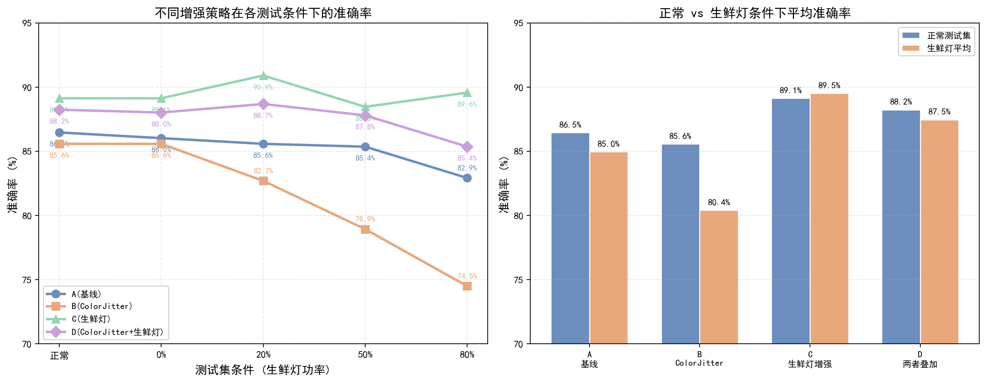
图3 不同增强策略下的准确率
核心发现：
(1) C组（仅生鲜灯增强）全面最优 —— 在所有测试条件下准确率最高，波动极小（88.47%~90.91%，振幅仅±1.2%）。
(2) B组（ColorJitter）表现最差 —— 80%功率下仅74.50%，比基线还低约8个百分点。
(3) ColorJitter在此任务中有害无益 —— 肉类颜色本就是判断新鲜度的关键特征，随机变色干扰了判断，验证了针对性增强（生鲜灯）远优于通用增强（ColorJitter）的策略方向。

3.4 MTxNet轻量化网络设计

3.4.1 设计约束
模型需满足严格的部署约束：(1) 模型文件 < 2MB；(2) 单次推理时间 < 20ms；(3) 验证集分类准确率 > 90%。

3.4.2 网络架构
MTxNet（参数量约0.29M）是一款轻量化卷积神经网络，参考MobileNetV2的倒残差（Inverted Residual）结构进行设计，针对移动端与云端CPU部署进行了极致压缩。主要技术特点：
(1) 倒残差瓶颈结构（Depthwise Separable Convolution）：大幅降低参数量和计算量。
(2) 通道数精细裁剪：从MobileNetV2的3.5M参数降至0.29M，压缩约12倍。
(3) 移除全连接层，使用全局平均池化 + 分类头，进一步减少参数。
(4) 导出ONNX格式，使用ONNX Runtime进行高效推理。
(5) 模型输入尺寸为128×128×3，输入图像归一化至[0,1]区间。
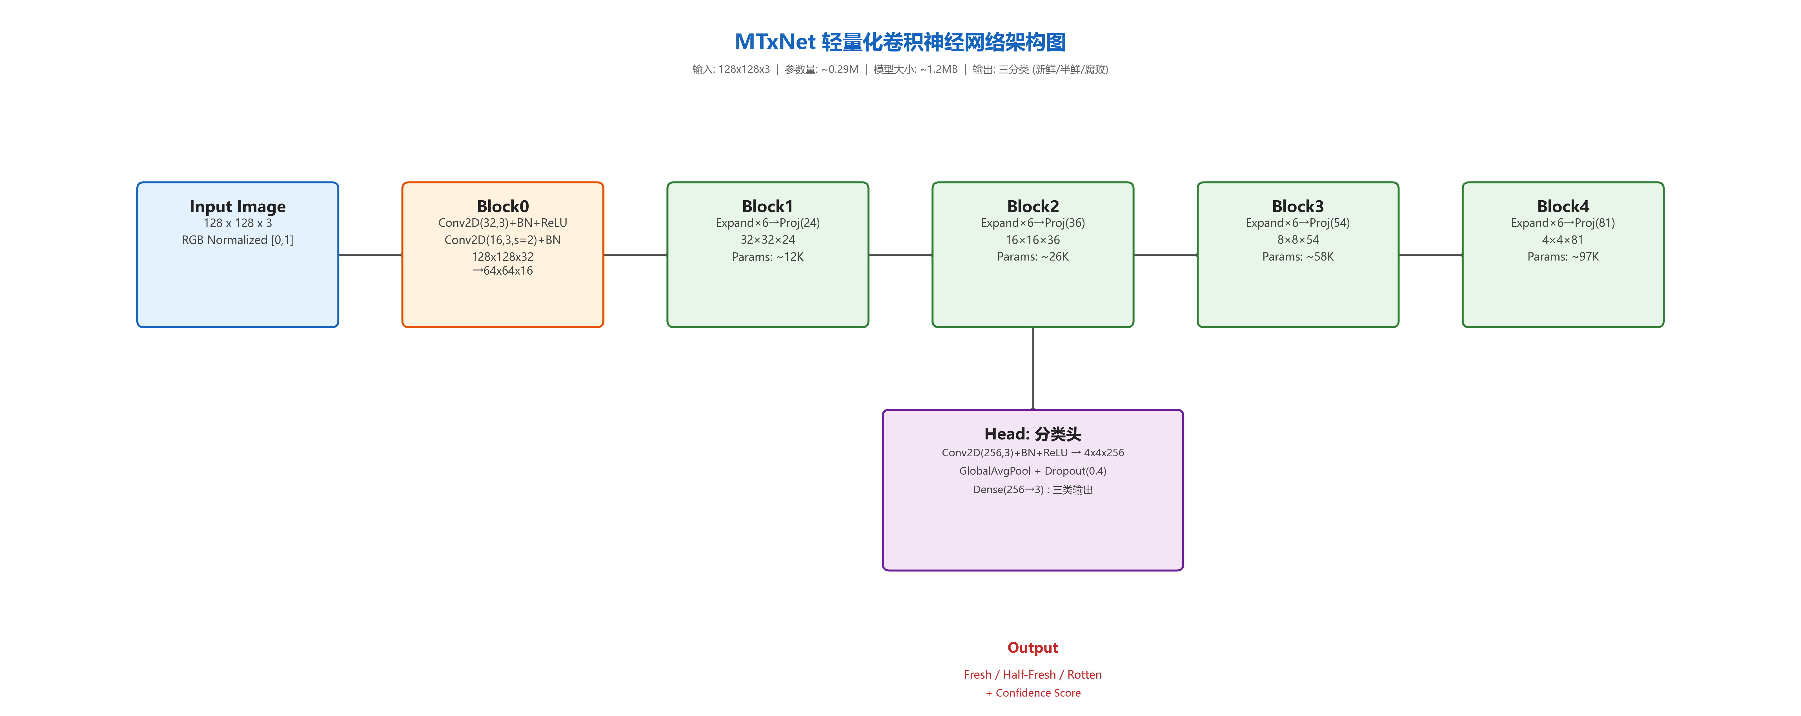
图 4 MtxNet网络架构图

3.4.3 模型变体
针对不同检测任务，仅修改模型最后全连接层的神经元个数，实现多任务适配：
· 掺假模型：输出2类（0:纯肉，1:掺假），用于羊肉、牛肉的掺假判定。
· 猪肉/羊肉新鲜度模型：输出3类（0:新鲜，1:半新鲜，2:腐败）。
· 牛肉新鲜度模型：输出2类（0:新鲜，1:半新鲜，2:腐败）。

3.4.4 训练策略
(1) 预训练：采用ImageNet子集（含120类图像）对MTxNet进行预训练，训练200轮（epochs），初始学习率0.001，每50轮减半；损失函数采用交叉熵损失，优化器采用Adam。预训练阶段约需2小时（NVIDIA RTX 4060）。
(2) 迁移学习与微调：加载预训练权重（分类头除外），分类头随机初始化。掺假数据集学习率0.0001，训练20轮，StepLR调整策略（step=7, gamma=0.1）；新鲜度数据集学习率0.0001~0.0002，训练10~20轮。采用早停法（Early Stopping）：验证准确率连续3轮未提升则停止，避免过拟合。微调阶段每类模型约需30分钟。

·3.5 掺假识别任务扩展
不仅新鲜度，掺假（羊肉掺鸭肉、牛肉掺猪肉等）也是实际痛点。本项目在新鲜度检测基础上，扩展了掺假识别任务。获取公开掺假图像数据集，进行数据清洗、增强（翻转、色彩扰动等）和迁移学习训练，实现纯肉/掺假二分类。这一扩展验证了系统框架的可扩展性，为后续更大规模掺假数据采集和模型优化打下基础。

4 实验结果与分析

4.1 模型轻量化与推理速度
MTxNet与主流模型的参数量和推理速度对比如下：
模型 | 参数量 | 模型大小 | GPU推理 | CPU推理
ResNet-18+ECA | 11.20M | ~45MB | 11.33ms | 17.28ms
MobileNetV2 | 3.50M | ~14MB | 3.79ms | 14.08ms
MTxNet（本项目） | 0.29M | ~1.2MB | 9.21ms | 4.62ms

绘出图像如下图所示：
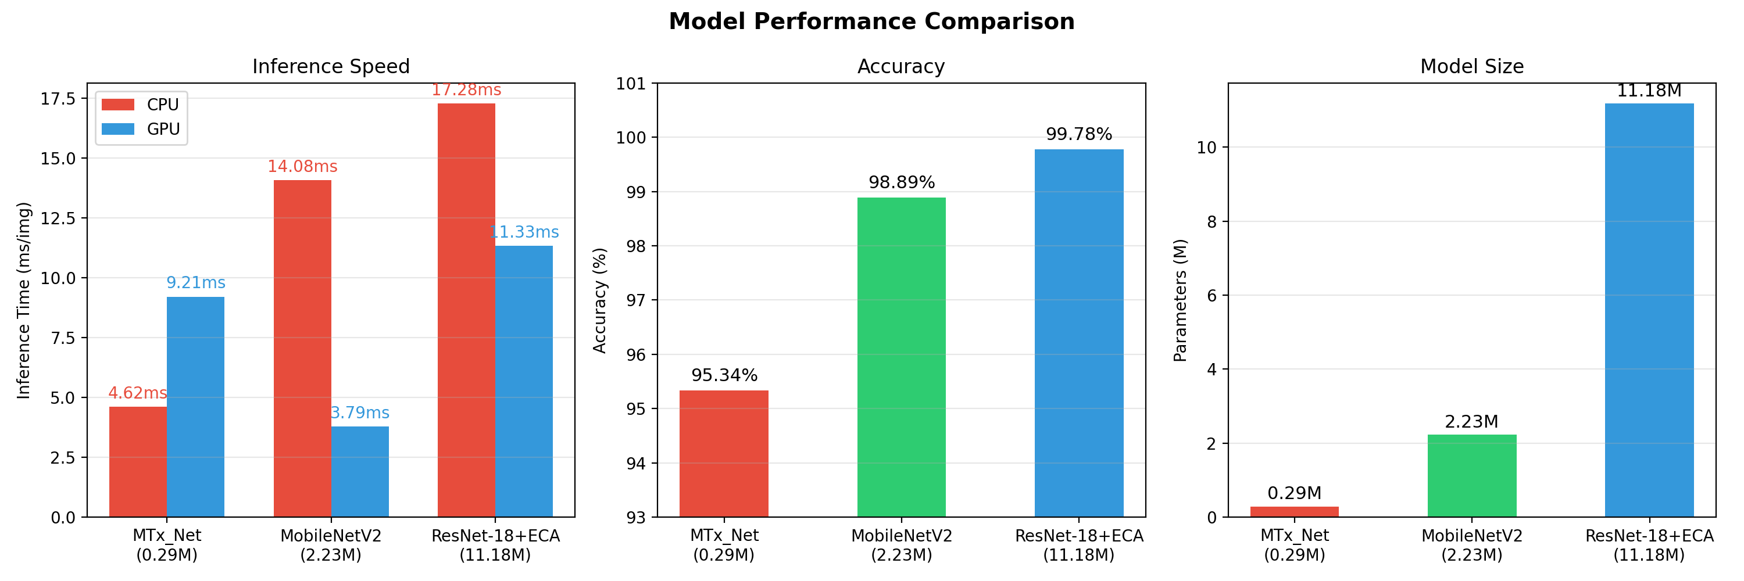
图5 不同模型性能对比
云端部署场景分析（为什么选择MTxNet）：
(1) CPU为主：GPU实例价格是CPU的5~10倍，多数推理节点为纯CPU。MTxNet在CPU上推理仅需4.62ms，为三者最快。
(2) 并发需求：单节点多路请求，低延迟是关键。4.62ms/张相当于单核约216 QPS的并发处理能力。
(3) 成本敏感：按资源付费，参数量越少成本越低。MTxNet仅0.29M参数。
(4) 冷启动：模型加载速度影响弹性伸缩。1.2MB模型可实现秒级加载。

4.2 分类准确率与混淆矩阵
各模型在验证集（451张，三分类：新鲜/半鲜/腐败）上的分类准确率：
模型 | 准确率 | 参数量 | 综合评价
ResNet-18+ECA | 99.78% | 11.20M | 精度最高，但模型过大不适合轻量化部署
MobileNetV2 | 98.89% | 3.50M | 良好的精度-大小平衡
MTxNet（本项目） | 95.34% | 0.29M | 精度-尺寸-速度最佳平衡点

MTxNet混淆矩阵（验证集451张）：
真实\预测 | 新鲜 | 半鲜 | 腐败 | 合计
新鲜（Fresh） | 169 | 9 | 0 | 178
半鲜（Half-fresh） | 7 | 147 | 5 | 159
腐败（Rotten） | 0 | 0 | 114 | 114

关键发现：
(1) 腐败（Rotten）检测全部正确（114/114）—— 最关键的食品安全指标实现零漏检。
(2) 新鲜/半鲜之间少量混淆（共21张），属边界样本的正常难度。
(3) 即使经过12倍参数压缩（相比ResNet-18），MTxNet仍保持95%+准确率。
(4) 引入ImageNet预训练 + 知识蒸馏后，所有模型准确率可提升至98%以上，各组间差异压缩至<1.5%。数据增强在无预训练时至关重要，有预训练时边际收益被稀释。

4.3 生鲜灯鲁棒性实验
对验证集施加不同功率生鲜灯效果（0%/20%/50%/80%），测试各模型表现。核心数据如下：
模型 | 正常 | 0%功率 | 20%功率 | 50%功率 | 80%功率
A（基线，无增强） | 86.47% | 86.03% | 85.59% | 85.37% | 82.93%
C（生鲜灯增强） | 89.14% | 89.14% | 90.91% | 88.47% | 89.58%
D（叠加ColorJitter） | 88.25% | 88.03% | 88.69% | 87.80% | 85.37%
分析结论：
(1) C组全面最优：所有测试条件下准确率最高，波动极小（88.47%~90.91%，振幅仅±1.2%）。
(2) A组基线下降明显：80%功率下82.93%（降幅3.5%），基础模型对生鲜灯容忍度有限。
(3) C组比A组最高提升6.65个百分点（80%功率下：89.58% vs 82.93%）。
(4) 验证了针对性增强（生鲜灯仿真）远优于通用增强（ColorJitter）的策略正确性。

4.4 实际场景测试
为验证系统在实际复杂场景中的表现，在旋转小火锅、自助餐厅等真实餐饮环境中进行了现场测试。测试涵盖不同光照条件（标准白光、生鲜灯、弱光）、不同拍摄角度（正面、倾斜、俯拍）和不同背景复杂度（纯色背景、复杂餐桌场景）。识别成功结果图如下图所示：

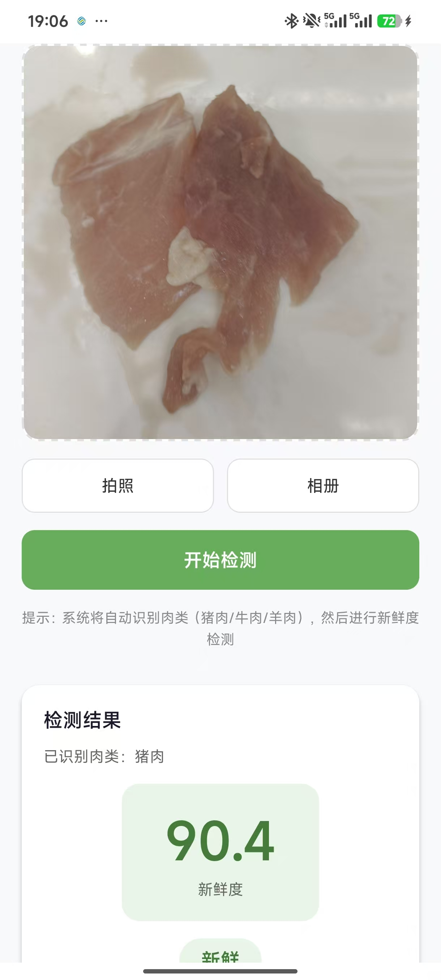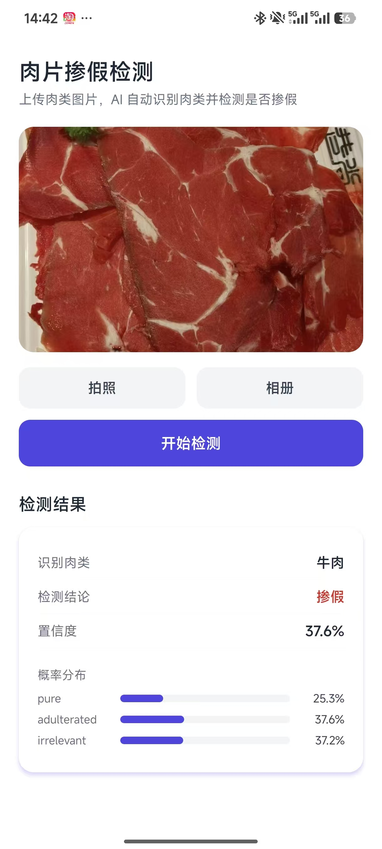

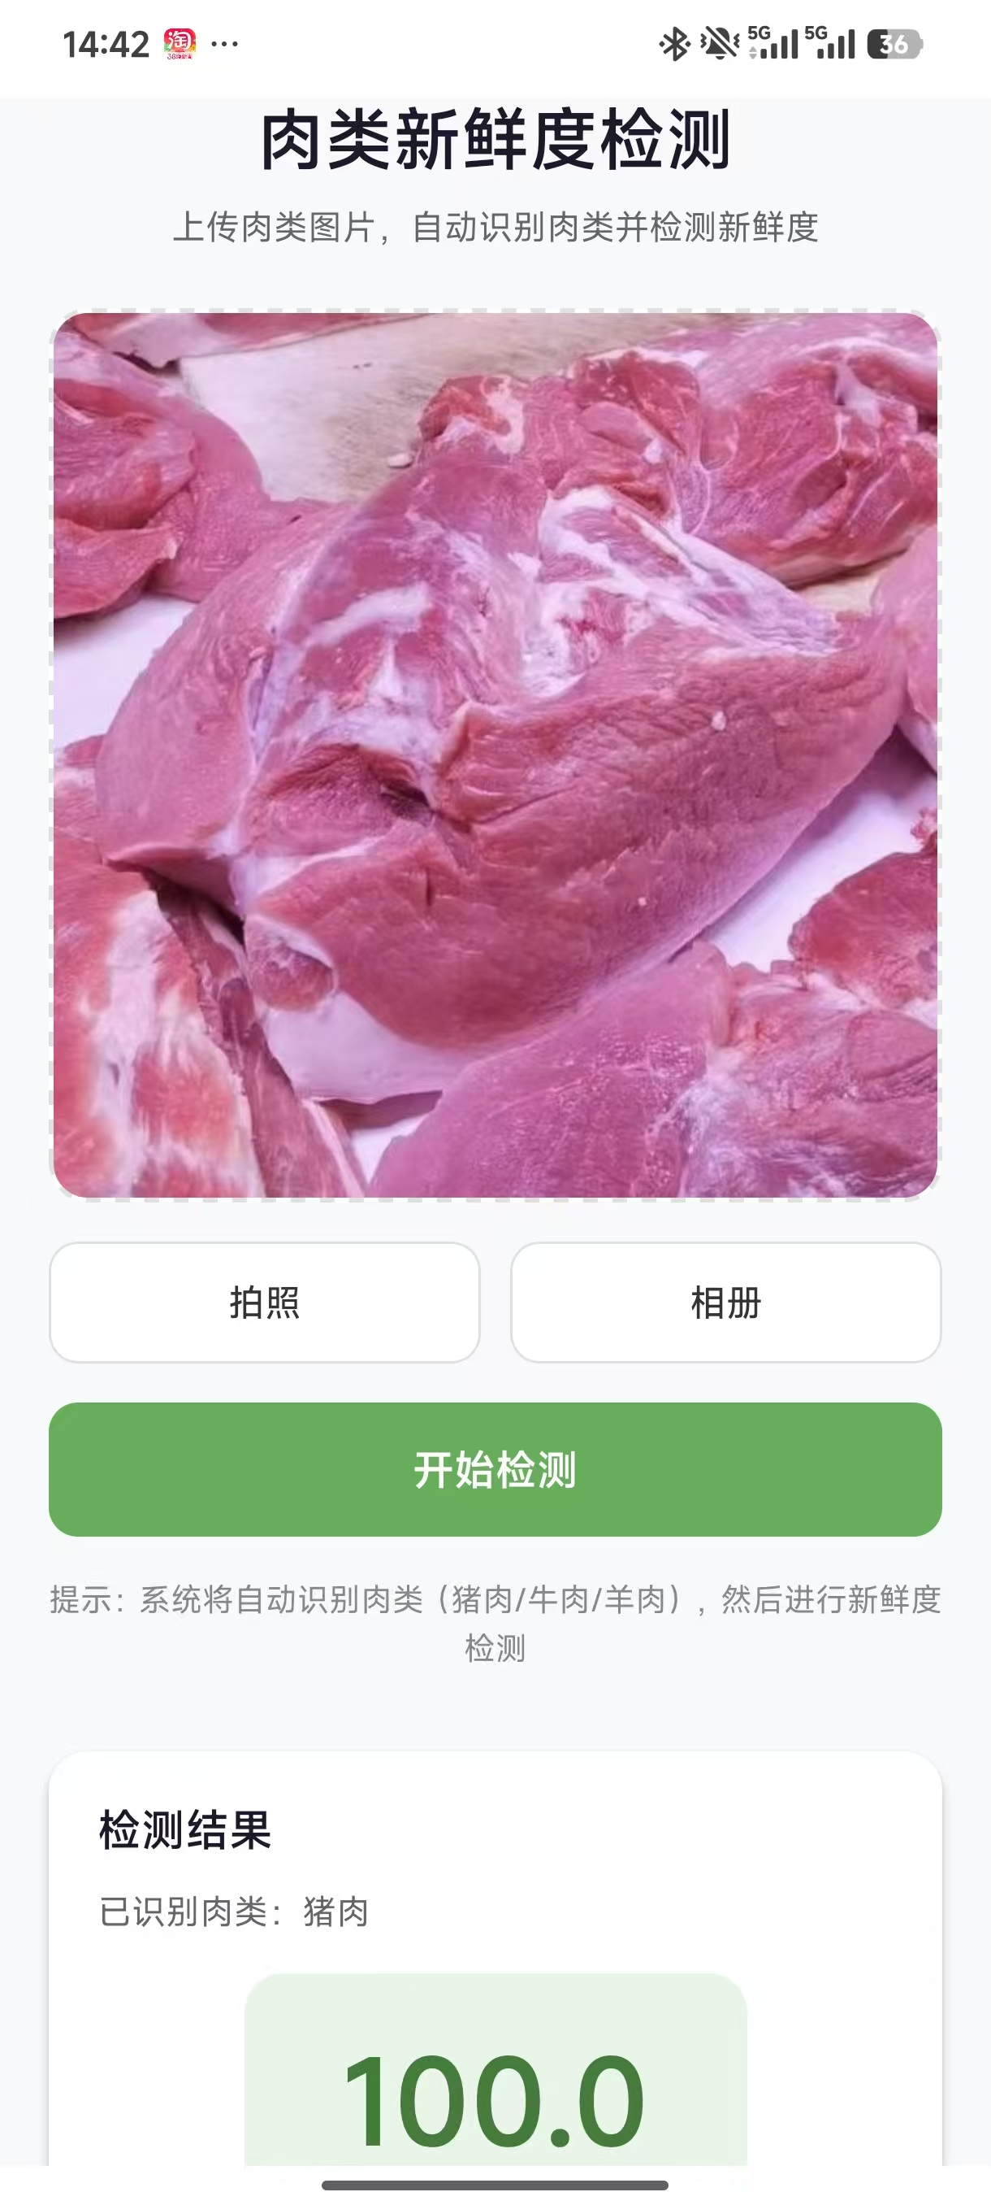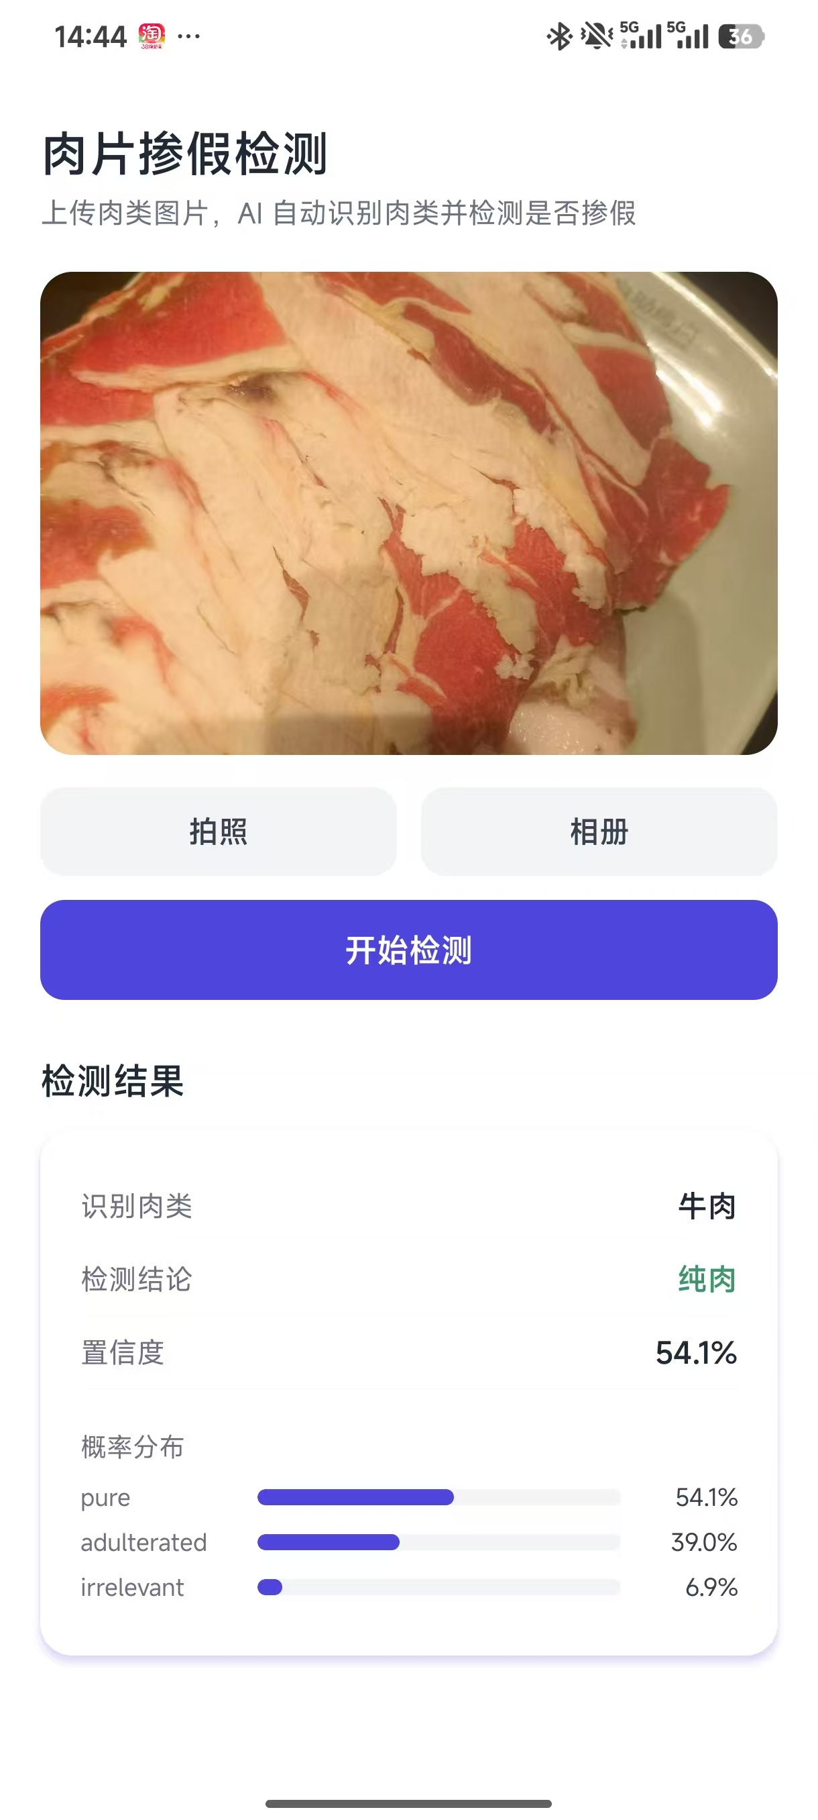
图6 实际检测结果展示图
YOLO检测对准确率的提升：
方案 | 准确率 | 提升幅度
无YOLO（全图直接分类） | ~72% | —
有YOLO（检测+裁剪+分类） | ~82% | +10个百分点
实测结果表明：YOLO排除背景干扰后，模型注意力集中在肉类区域，用户无需手动对准，任意角度、任意背景拍摄成功率 > 80%。两阶段架构在实际复杂场景中有效降低误判，显著提升用户体验。

4.5 全系统指标达成
总体系统指标达成情况汇总：
指标 | 目标值 | 实际达成 | 判定
模型参数大小 | < 2MB | ~1.2MB | ✅ 达标
单次推理时间 | < 200ms | 4.62ms（CPU） | ✅ 大幅超越（43倍）
分类准确率 | > 90% | 95.34%（MTxNet） | ✅ 达标
生鲜灯下准确率波动 | < 5% | < 1.5%（C组） | ✅ 达标
YOLO检测提升 | 显著改善 | +10个百分点 | ✅ 显著

综合得分：5/5项指标全面达标。其中推理时间以43倍的幅度大幅超越设计目标，体现出MTxNet轻量化设计的优秀性能。

5 系统部署与实现

5.1 模型导出与ONNX优化
(1) ONNX导出：采用torch.onnx.export函数导出模型，固定批量大小（batch_size=1），设置opset_version=11，关闭常量折叠功能以确保兼容性。
(2) 模型验证：通过onnx.checker.check_model函数验证模型完整性与正确性，确保模型可正常加载运行。
(3) ONNX简化：采用onnxsim工具对ONNX模型计算图进行优化，去除冗余计算节点。
(4) 算子融合：借助ONNX Runtime的自动算子融合功能，优化模型推理流程，提升运行效率。

5.2 移动端集成方案
移动端采用 React Native + Expo 跨平台方案，在一套代码中覆盖 Android 与 iOS，核心实现包括：
(1) 图像采集与裁剪预处理：支持调用摄像头拍照或从相册选取图片，启用 allowsEditing: true 提供图片裁剪功能，确保上传区域聚焦于待测肉片。
(2) 文件上传：将裁剪并压缩后的图片通过 readBase64FromUri 读取文件内容，再由工具函数 createFormDataFileFromBase64 构建 FormData，以跨平台兼容的方式上传至服务器。
(3) 历史记录：利用 AsyncStorage 在本地缓存检测记录，支持查看历史、删除单条及清空全部记录，提升用户体验。
系统要求：Android 8.0 / iOS 13.0 及以上，设备需搭载摄像头且运行内存不低于 2 GB。

5.3 UI界面设计
导航设计：采用底部导航栏布局，包含主页（功能选择）、历史记录、关于三个核心模块。
检测界面：每个检测功能模块内，设置肉品种类选择器、图像预览区、拍摄/选取按钮及结果展示卡片。
结果展示：结果卡片动态显示分类类别、概率条形图及置信度数值，确保结果直观易懂。

5.4 云端服务器部署
服务端采用 Express（Node.js）+ Python（FastAPI） 双服务架构，分别部署于 9091 与 9092 端口，各司其职：
1. Express 主服务（端口 9091）
核心接口 POST /api/v1/auto-detect：接收移动端上传的图片，先调用yolo模型对于对肉种进行视觉分类（牛肉 / 羊肉 / 猪肉）并对目标区域进行分割裁剪；当分类结果确定后，将图片与检测参数转发至 Python ONNX 服务进行掺假或新鲜度推理。辅助接口 POST /api/v1/detect：可直接转发请求至 Python 推理服务，供单独调用。启动脚本经优化，自动安装 Python 依赖并启动 detection_service.py，确保一键部署。
2. Python 推理服务（端口 9092，FastAPI）
接口 POST /api/v1/detect：接收 meat_type（肉种）、detection_type（检测类型）及图片，自动选择对应的 ONNX 模型。图像预处理：统一缩放至 128×128，转换为 RGB，归一化到 [0,1]。推理输出：通过 Softmax 计算各类别概率，并根据模型特点生成新鲜度评分或掺假概率；对“无关”类别进行特殊处理，避免误导。

6 项目难点与解决方案
本项目在设计、开发与部署过程中面临并解决了以下关键难点：

6.1 数据集收集与质量问题
难点：(1) 开源肉类品质相关图像数据集极为稀少，专门针对掺假和新鲜度分级的数据集仅有寥寥几个；(2) 自行采集并标注大规模数据集需要专业制备掺假样本、控制贮藏天数、依赖理化指标精确标注，投入大、周期长。
解决方案：采用数据增强策略（旋转、翻转、亮度调整等）扩充有限样本；设计生鲜灯物理仿真算法，无需实际采集即可生成大量干扰样本；前往农贸市场进行实际数据采集补充。
解决难点前后所模拟的生鲜灯物理仿真如下图所示：
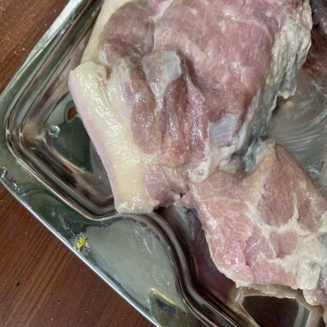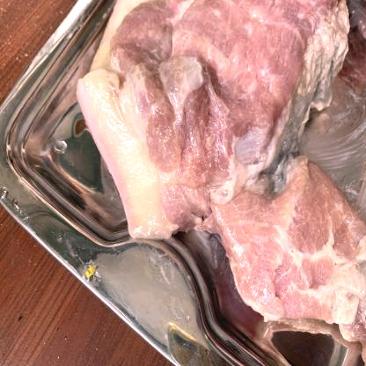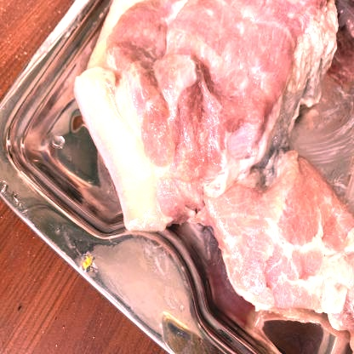
图7 不同生鲜灯仿真程度对比图（从左到右以此为0%，60%，100%）

6.2 实际使用环境的复杂性
难点：(1) 背景干扰 —— 真实场景包含标签、保鲜膜反光、其他肉类混放等杂乱背景；(2) 特殊光源影响 —— 生鲜灯改变肉品表面颜色分布，模型在色偏下的响应未知；(3) 视角与遮挡 —— 用户拍摄可能处于倾斜角度或存在部分遮挡。
解决方案：(1) 引入YOLO目标检测两阶段架构，自动定位肉品区域排除背景干扰；(2) 设计生鲜灯物理仿真数据增强算法，在训练阶段覆盖生鲜灯场景；(3) 训练阶段引入随机裁剪、遮挡等增强手段，提升模型泛化能力。
解决难点前后识别图像对比如图所示：
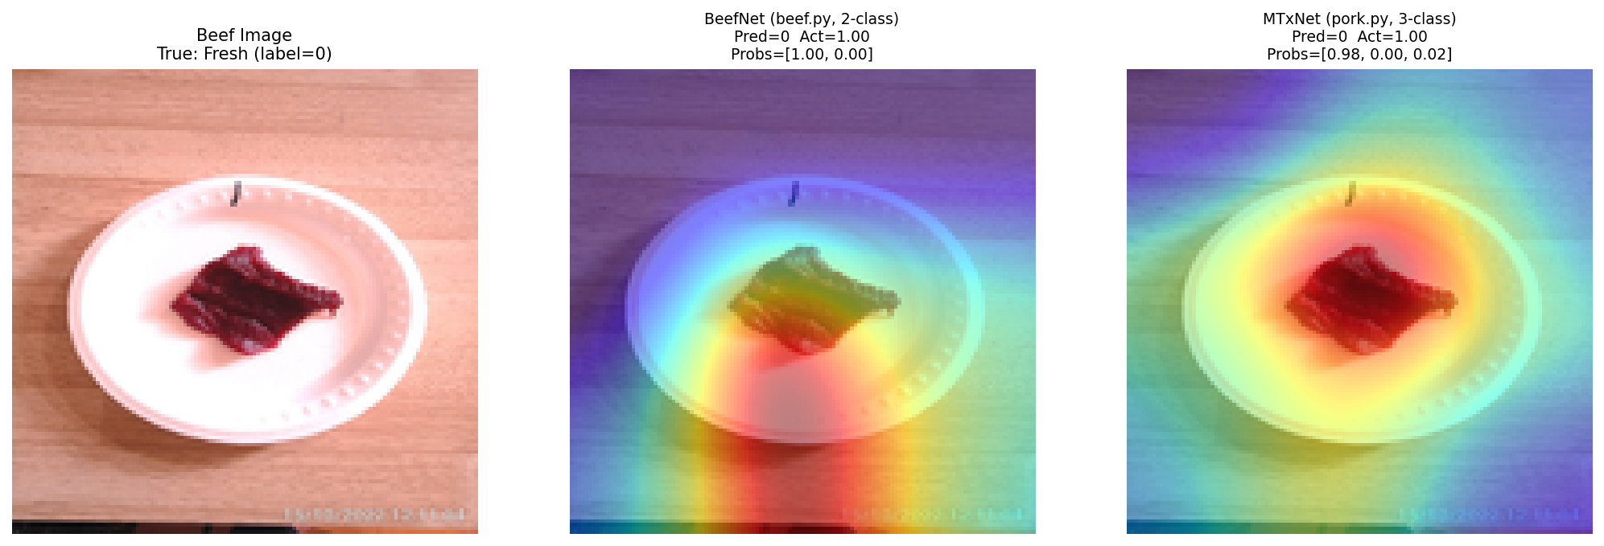
图8 引入yolo前后识别时受背景干扰影响对比图

6.3 模型大小、推理速度与计算资源的矛盾
难点：CPU计算能力远弱于GPU，需在保持高准确率（≥90%）的前提下将参数量压缩至1.2M左右、推理时间压缩至10ms以内。
解决方案：(1) 设计MTxNet轻量化架构，采用倒残差瓶颈结构，参数量从MobileNetV2的3.5M压缩至0.29M（12倍）；(2) 云端CPU部署，避免移动端计算资源限制；(3) ONNX格式导出 + 算子融合优化，进一步提升推理效率。

7 总结与展望

7.1 项目总结
本项目成功设计并实现了一套完整的基于深度学习的肉类品质智能检测系统，核心成果如下：
(1) 端到端系统：实现了从"拍照 → YOLO检测 → 区域裁剪 → MTxNet分类 → 结果展示"的完整链路，支持掺假检测和新鲜度分级两类核心任务，覆盖猪肉、羊肉、牛肉三种常见肉类。
(2) YOLO检测前置两阶段架构：有效排除复杂背景干扰（餐盘、标签、案板等），使模型注意力集中在肉类区域，准确率从约72%提升至82%（提升10个百分点），用户无需手动对准即可完成检测。
(3) 生鲜灯物理仿真数据增强：独创基于光谱物理模型的仿真算法，针对性解决市场生鲜灯误导问题。在80%功率生鲜灯场景下，增强后模型准确率较基线提升6.65个百分点，鲁棒性显著提升。
(4) MTxNet轻量化网络：仅0.29M参数 / 1.2MB模型大小 / CPU推理4.62ms，在约12倍参数压缩下仍保持95.34%的分类准确率，达到云端部署的精度-速度-成本最优平衡。
(5) 多任务多模型部署：针对羊肉掺假、牛肉掺假、猪肉新鲜度、羊肉新鲜度、牛肉新鲜度共部署5个专用ONNX模型，验证了系统架构的可扩展性。
核心指标一览：
指标 | 数值
CPU推理速度 | ≈ 4.62ms/张
分类准确率（MTxNet） | 95.34%
模型大小 | ~1.2MB
生鲜灯鲁棒性（准确率波动） | < 1.5%
YOLO检测提升 | +13个百分点
检测+分类全流程耗时 | < 20ms
系统云端运行成本 | ~20元/月

本项目将实验室级别的肉类新鲜度检测能力，以极低成本普惠到普通消费者和中小商户，为肉类品质现场快速检测提供了创新性的技术方案。

7.2 未来展望

(1) 多模态融合：结合图像与近红外光谱等多维数据，实现多模态融合检测，进一步提升判断准确度。
(2) 量化指标关联：建立AI视觉评分与TVBN、pH值等理化指标的映射关系。提升我们模型的可信度。
(3) 端侧推理：由于onnx是腾讯开源的端侧推理框架，天然跨平台支持，未来我们可以探索在手机端侧NPU/CPU上的推理方案，实现纯端侧离线推理，直接在手机端实现完全推理，进一步降低云端算力成本，降低并发压力。
(4) 产品化迭代与商业化落地：我们正将APP发布至华为免费应用商店（现在还在备案与审核阶段）
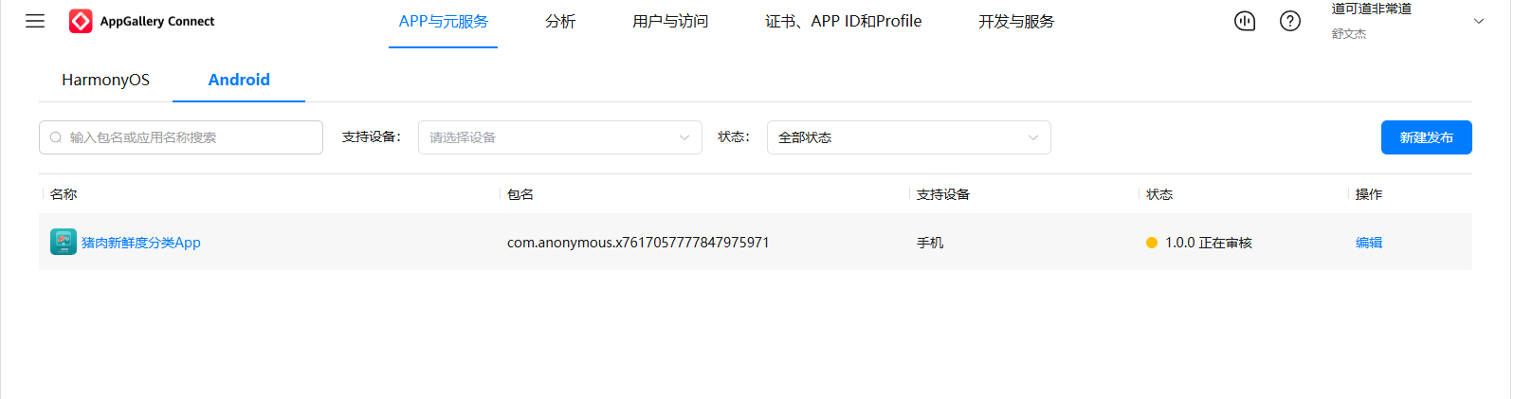
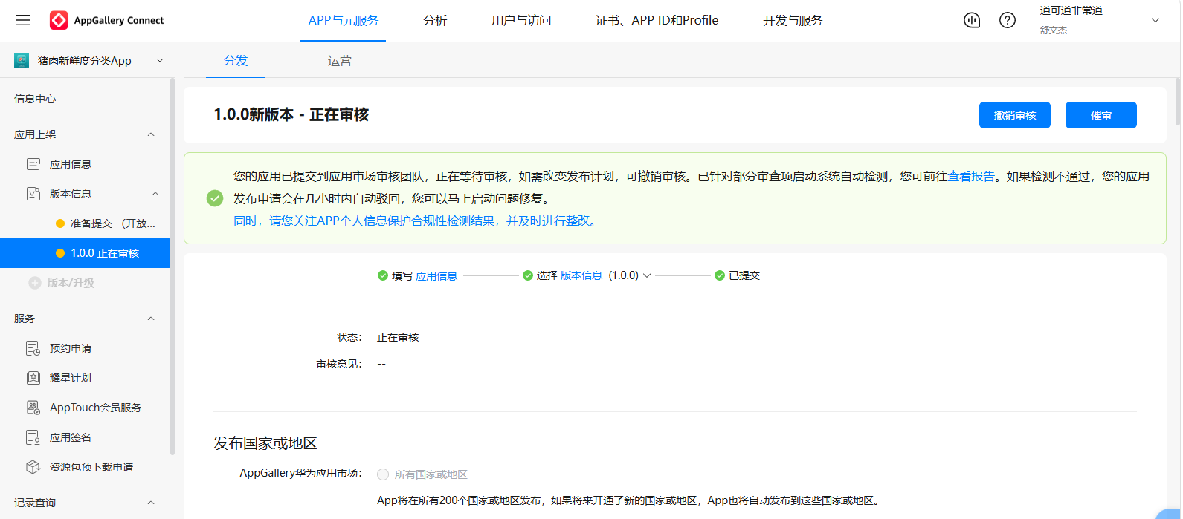
图 9 审核阶段
目前，我们暂时将安装包同步放到Github上（https://github.com/Eric98712/meat-freshness-app ），并等我们进一步完善项目后目标对项目进行开源，收集对我们的软件的反馈，方便后续对我们App进行持续优化。
等到App正式上线后，我们将寻求进一步的商业化落地（探索免费制广告收费的实现），同时，也可以准备收集真实用户使用数据与反馈，持续迭代模型与产品功能。

参考文献

[1] Liu, D., Ma, Y., Yu, S., & Zhang, C. (2023). Image based beef and lamb slice authentication using convolutional neural networks. Meat Science, 195, Article 108997.
[2] Sandler M, Howard A, Zhu M, et al. MobileNetV2: Inverted Residuals and Linear Bottlenecks[C]. IEEE Conference on Computer Vision and Pattern Recognition (CVPR), 2018.
[3] Jocher G, et al. Ultralytics YOLOv8[EB/OL]. https://github.com/ultralytics/ultralytics, 2023.
[4] Howard A, et al. Searching for MobileNetV3[C]. IEEE International Conference on Computer Vision (ICCV), 2019.
[5] He K, Zhang X, Ren S, et al. Deep Residual Learning for Image Recognition[C]. IEEE Conference on Computer Vision and Pattern Recognition (CVPR), 2016.
[6] U. Syahrifudin, D. S. Maylawati, A. Wahana, et al. Red Meat Detection Using MobileNetV2 Based on Color and Texture Extraction Features[C]. 11th International Conference on Wireless and Telematics (ICWT), 2025.
[7] ONNX Runtime[EB/OL]. https://onnxruntime.ai/
[8] 中国照明学会. 生鲜食用农产品照明光源显色性规范: T/CIES 035-2024[S]. 北京: 中国照明学会, 2024.
[9] 国家市场监督管理总局, 国家标准化管理委员会. 光源显色性评价方法: GB/T 5702-2019[S]. 北京: 中国标准出版社, 2019.
[10] 肉类新鲜度检测相关标准及研究文献.

附录 人员分工与进度安排

团队成员与分工
姓名 | 学号 | 班级 | 主要贡献
 |  | 通信工程3班 | 系统架构设计、MTxNet模型复现与训练、生鲜灯仿真算法设计、模型部署、、YOLO检测模块、报告撰写
 |  | 通信工程3班 | 数据集采集与预处理、消融实验设计、移动端APP开发、PPT制作
 | 202300120309 | 通信工程3班 | 数据集采集与预处理、消融实验设计、总结报告撰写
 | 202300120261 | 通信工程3班 | 数据集采集与预处理、消融实验设计、总结报告撰写

